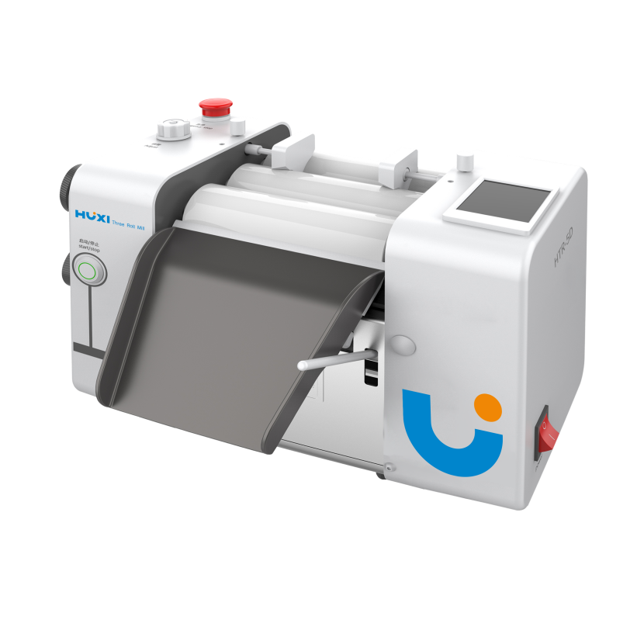
HTR-5D三辊研磨机

1、产品应用
HTR-5D三辊研磨机通过水平的三根陶瓷辊筒表面互相挤压及不同转向和速度差产生的剪切力而达到研磨与分散效果，是高粘度物料最有效的研磨、分散设备。
其最低0.02L/hour至最高5L/hour的处理量完美的解决了用户从实验室测试需求问题。高度创意化的设计令设备结构更为紧凑小巧，可便于安置在实验桌使用，采用无级调速控制流量，机械方式调节间距，触摸屏显示，整机操作便捷，稳定性高。

2、产品特点
- 陶瓷辊采用氧化锆陶瓷粉，尺寸稳定性好、不易变形，无黑点，不易染色，易清洗，耐磨；
- 采用双轴承结构，有效消除轴承游隙、震动等因素影响，提高研磨精度和设备稳定性；
- 间隙调整结构采用单边整体调整，触摸屏显示，方便操作，间隙稳定，调节精度1μm；
- 等距旋钮调节辊间距，旋转角度与间隙线性变化，操作方便，辊轴间隙可通过触摸屏显示；
- 出料刀板座采用铝合金材质，表面特殊硬质氧化处理，耐腐蚀，耐划伤；自适应平衡式刀板座结构，贴合效果更佳；
- 陶瓷辊保护罩采用有机玻璃材质，静置时防止异物落入设备；
- 水平调整脚杯，方便调整，保证设备在多种平台环境中使用稳定，提高研磨性能；
- 不锈钢接料盘：避免材料因故落在机身造成锈蚀；
- 清洗安全支架：避免清洗设备时，清洗器具落入进料辊伤害辊筒；
- 急停：紧急停止按键；
- 底座采用铝合金铸造成型，侧板采用航空合金铝板，所有材料都通过长期多次多种消除应力方式后，加工成型，具有结构强度好、精度高、尺寸稳定等特点。

3、技术参数
型号 | HTR-5D
货号 | 1019050001
辊筒材质 | 氧化锆
辊筒精度 | 同心度、直线度≤2μm，表面光洁度≤0.3μm
调距精度 | 1μm
调距范围 | 5-140μm
辊筒尺寸 | 直径50mm ，长度150mm
转速比 | 1：2：4
出料辊转速 | 0-500rpm
产能 | 0.02-5L/hour
输入电压 | 220V
整机功率 | 120W
仪器尺寸（L*W*H） | 360*277*285mm
净重 | 21kg

4、装箱清单
序号 | 名称 | 数量
1 | 主机 | 1台
2 | 电源线 | 1根
3 | 刮刀（钢刀，可选配聚酯刀） | 2把
4 | 刀板座 | 1个
5 | 铲刀（大小各一个） | 2把
6 | 挡料块 | 2块
7 | 清洗支架 | 1个
8 | 手轮 | 1个
9 | 防尘罩 | 1个
10 | 工具包 | 1个
11 | 说明书&合格证&保修卡 | 1份

